**多角度认识水——学习任务单**

**【学习目标】**

1. 通过回顾生活情境、实验情境等，梳理、归纳有关水的存在、净化、性质、用途等基础知识。

2. 通过建构以“水”为核心的宏观表征、微观表征、符号表征、图型表征，进一步理解知识间存在的关联。

3. 通过电解水的实验，进一步理解反应前后元素种类不变的思想，理解“研究纯净物组成的一般方法”的研究思路。

**【学习过程】**

【任务一】根据下列自来水厂净水示意图，你能描述出有关水的哪些信息？

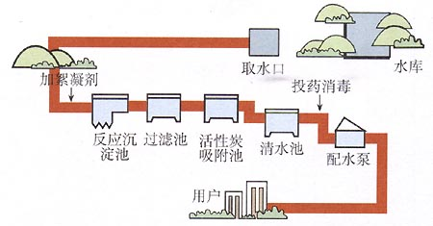

【问题1】 自然界中哪里存在水？这些水是纯净物还是混合物？

【问题2】如何把水库中的水转化为符合饮用标准的水？

【问题3】过滤、吸附分别能除去什么样的杂质？此时得到的水属于哪一类物质？

【问题4】怎样进一步得到纯水？纯水属于哪一类物质？

【任务二】根据以下三个实验，你能描述出有关水的哪些信息？

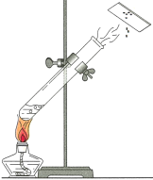 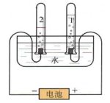 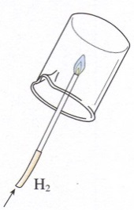

A. 水的蒸发 B. 电解水 C. 氢气燃烧

【问题1】从宏观、微观、符号的角度如何描述上述三个实验？

【问题2】画出A、B实验中微粒变化图，两个反应中分别有哪些粒子改变？哪些粒子不变？

【问题3】上述实验中哪些实验能证明水的元素组成？实验依据是什么？

【问题4】总结哪些物质可以与水反应？水能转化为哪些物质？哪些物质能转化为水？

【问题5】根据电解水的化学方程式还能得出化学反应中哪些量之间的关系？

【任务三】请从宏观、微观、符号、图形四个方面将上述问题中有关水的知识进行归纳总结，构建水的知识结构图。

